**Міністерство освіти і науки України**

**Київський національний університет імені Тараса Шевченка**

**Український фізико-математичний ліцей Київського національного університету імені Тараса Шевченка**

**XXIV Всеукраїнська учнівська Інтернет-олімпіада з фізики**

**2024/2025 навчального року**

**І (заочний) етап І тур 10 клас**

1. **«І знов середня швидкість»** **Частина І.**

Автомобілям заборонено рухатись автотрасою швидше, ніж 50 км/год.

𝑣

сер

,

км

/

год

𝑡

,

год

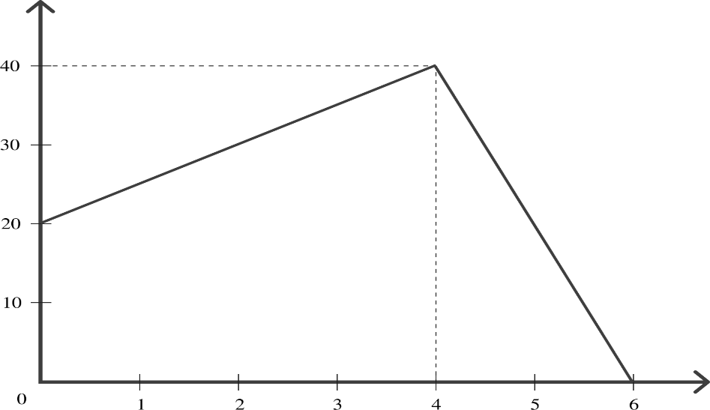

А) За наведеним графіком залежності середньої̈ швидкості автомобілю від часу встановіть, **чи не порушував** автомобіль цю заборону? Б) Якщо порушував, то **в який̆** проміжок часу?

**Частина ІІ.** Машина їде по горизонтальній прямій ділянці дороги. У момент проїзду машини повз автобусну зупинку пасажир почав будувати графік залежності середньої швидкості машини на шляху, пройденому після зупинки, від відстані до зупинки. За наведеним графіком середньої швидкості руху машини від пройденої відстані:

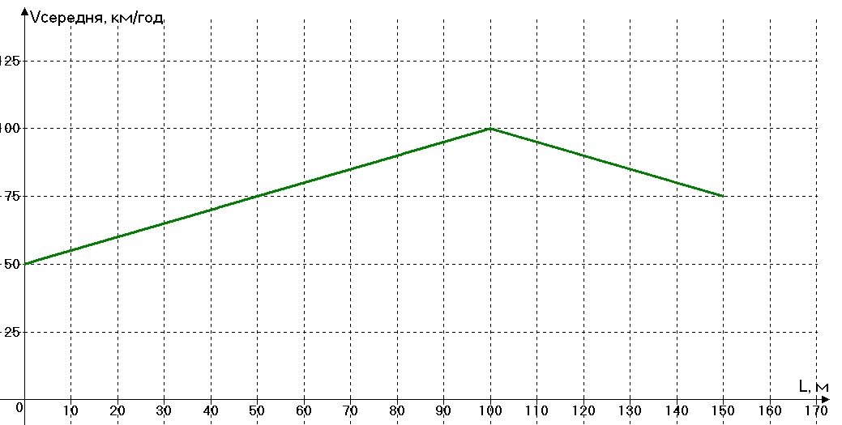А) Знайдіть **середню швидкість** на шляху від 50 до 125 м;

Б) **Отримайте та зобразіть** **залежність** пройденого шляху

від часу руху;

В) **Чи немає** в цьому русі чогось підозрілого та нефізичного? Якщо так, то вкажіть, **чому** ви так вважаєте?

# «Як вимірюють період напіврозпаду»

Для вимірювання періоду піврозпаду ізотопу радію-226 використовують наступну схему, що показана на рисунку. Під час бета-розпаду металева пластина, на якій знаходиться препарат броміду радію, за рахунок постійного випромінення електронів, заряджається до потенціалу 220 В, унаслідок чого гнучкий лист золотої фольги поступово піднімається, поки не торкнеться заземленого електрода. Зрозуміло, що це приведе до того, що фольга розрядиться. Припустимо, що всі випромінені бетачастинки вилітають крізь скло та покидають прилад. Вимірювання на приладі показують, що потенціал металевого стержня пропорційний до заряду, а константа пропорційності становить 156,25 ГВ/Кл. Атомні маси радію і брому прийняти рівними

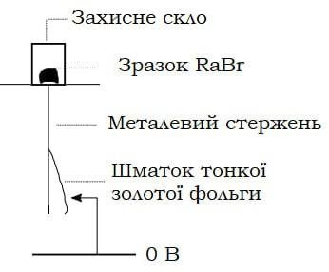226 г/моль і 80 г/моль відповідно. Маса препарату броміду радію 3.62 мг. Під час експерименту виявилося, що золотий листок піднімається і опускається кожні 85 секунд. За цими даними:

А) **Визначити активність** даного препарату;

Б) Визначити **період піврозпаду** радію-226;

В) Якби цей прилад зі зразком радію-226 використовувався б як годинник, **скільки років** знадобилося б, щоб цей годинник за кожні 24 години відставав від реального часу на одну годину?

# «Вода»

Подивіться на графік. Теплоємність води має мінімум. Існує гіпотеза, що температура теплокровних істот на Землі обумовлена мінімумом теплоємності води. А) **Знайдіть найбільшу і найменшу** середні питомі теплоємності води, які слід використовувати в розрахунках при нагріванні води в рідкому стані на 20℃ за атмосферного тиску. Б) Опишіть **залежність питомої теплоємності** 𝒄 **від температури** 𝒕 дугою кубічної параболи, тобто підберіть коефіцієнти 𝛼, 𝛽,𝛾, 𝛿 у рівнянні 𝑐 = 𝛼𝑡3 + 𝛽𝑡2 + 𝛾𝑡 + 𝛿. В)

**Побудуйте графік** залежності швидкості зміни температури 100 г води (одиниця виміру ℃/с) від температури, якщо воді щосекундно передають 4,2 Дж. Тепловими втратими, випаровуванням знехтувати. Примітка: *Зверніть увагу на одруківку в одиницях питомої теплоємності!!! Так, і таке буває.*

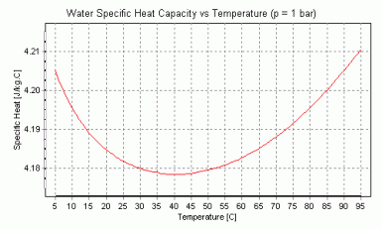

# «Мерефо-Херсонський міст»

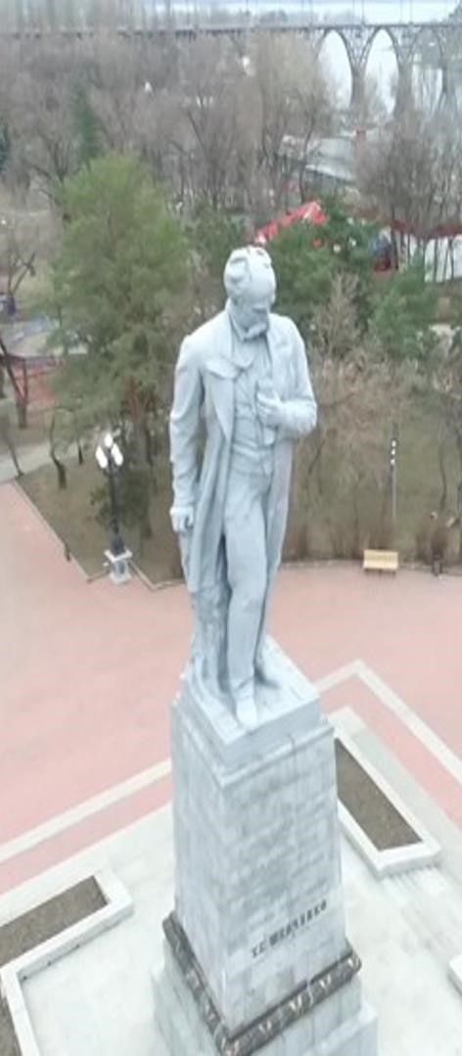

Рис.1

**Частина 1.** Через Монастирський острів у м. Дніпро проходить найбільший в Україні і один з найбільших у світі арочних мостів. Довжина Мерефо-Херсонського моста понад 1600 м (ширина ріки Дніпро під ним 1250 м). Ці дані легко знайти в інтернеті, але висоту моста знайти практично неможливо. На Монастирському острові розташований і найбільший у світі пам’ятник Тарасу Шевченко (Фото 1). Висота фігури поета 9,5 метри, висота п’єдесталу 10,5 метра.

Скориставшись супутниковим фото з GoogleEarth: **А) Поясність форму тіні** від пам’ятника Кобзарю (Рис. 2) і **знайдіть висоту** Мерефо-Херсонського моста над рівнем пішохідної доріжки (Рис. 3).

Б) **Під яким кутом до горизонту** падали сонячні промені під час зйомки?

*Довідка: GoogleEarth дозволяє змінювати точку зору і висоту демонстрації за рахунок відповідної зміни масштабів на супутниковому фото. Вважайте, що Рис. 2 і Рис. 3 відповідають позиціюванню над пам’ятником і над частиною моста на фрагментах одного супутникового фото. Наведені Google-лінійки дозволяють звичайною вимірювальною лінійкою знаходити відстані на поверхні острову.*

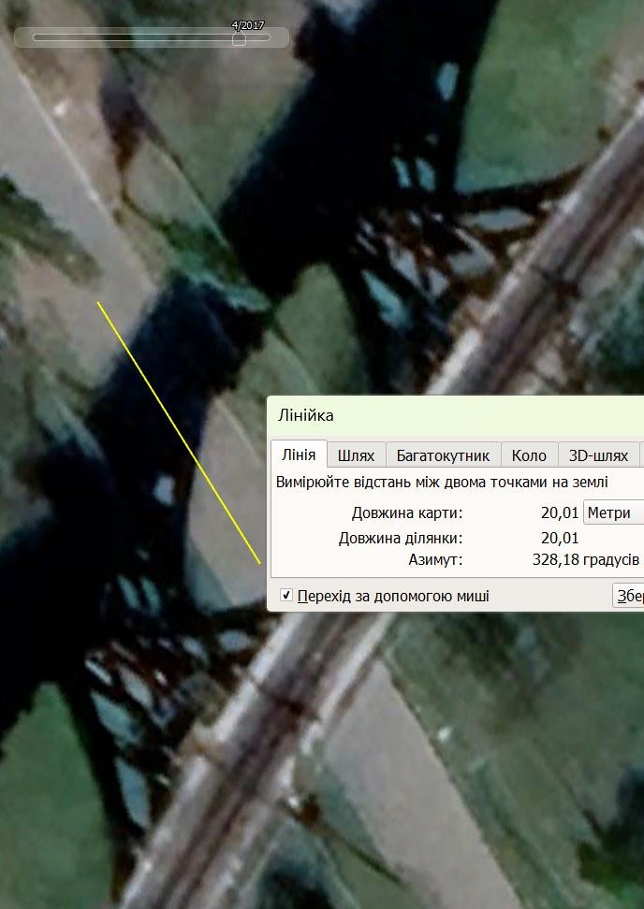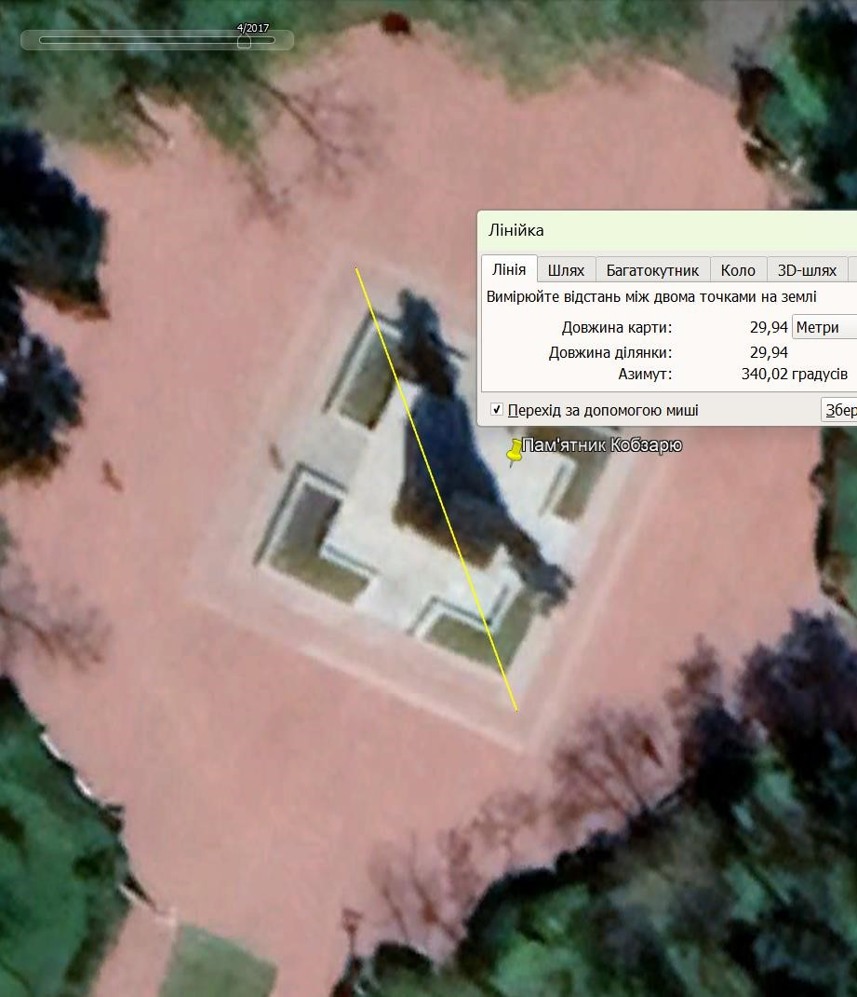

Рис.2



Рис.3

**Частина 2.** Розгляньте проблему проходу корабля під аркою арочного мосту на наступному прикладі. Арка моста має вигляд над водою дуги кола у 120° (радіус 25 м). Капітан вирішив звичайний для баржі вантаж, річковий пісок, насипати однорідним шаром нижче звичайної висоти, щоб поверх піску всю площу баржі заставити контейнерами і пройти під аркою моста без зіткнення. За рахунок цього верхня площина контейнерів довжиною у 60 м і шириною у 14 м підніматиметься над водою на 12 м (Рис.4).



**контейнери**



12

м



1

4

м



Рис.4

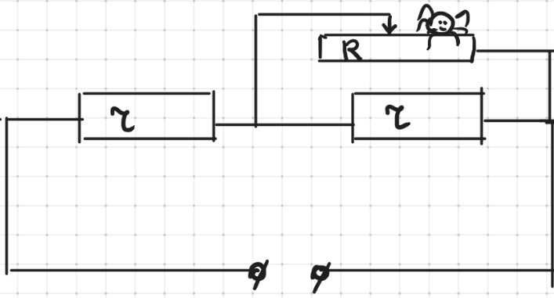

**А)** **Чи пройде така баржа під аркою моста?** Глибина ріки під аркою достатня, борта баржі вертикальні і вся її площа 60×14 м заповнена піском і заставлена поверх контейнерами. **Б)** **Надайте кількісне обґрунтування більш раціонального**

**завантаження баржі**, залишивши всі контейнери на борту. Густина насипного піску 1,5 т/м3.

# «Лабораторна комашка»

Невеличка комаха-мерзлячка повадилася відпочивати в фізичній лабораторії, гріючись на розжареній електричним струмом проволоці реостата (див. малюнок). За тривалий час відпочинку, комаха, штовхаючи лапками ковзний контакт, знайшла таке його розташування, за

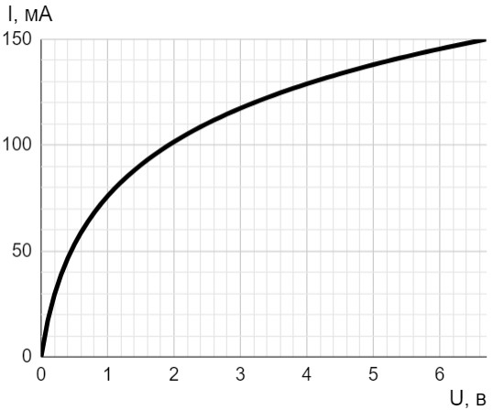якого та частина, на якій вона відпочивала, видавала максимальну теплову потужність серед усіх інших можливих положень ковзного контакту. А) Розрахуйте, **на якому опорі** знаходиться це положення та яка саме теплова потужність на ній виділяється. Електрична напруга у колі U0 = 10 В, і опір r = 10 Ом.

Б) Одного разу, повернувшись в лабораторію, комаха побачила поряд із своєю «пічкою» лампочку! Її під’єднали замість резистора який був паралельним до реостата, а контакт реостата був на тому ж місті де комаха його залишила. Тепер комахі стало дуже спекотно від тепла від двох «печей». **Розрахуйте сумарну теплову потужність** від них. Лампочка не є лінійним елементом, її вольт-амперна характеристика

показана на малюнку. Важливо зауважити, що лампочка перегорає при потужності більше ніж 1 Вт.

В) Комаха захотіла повернути суму теплових потужностей до минулого значення, за якого їй було комфортно. **На яке положення** треба їй поставити реостат?

Г) Яку максимальну **сумарну теплову потужність** можна отримати від лампи і реостата? **На яке положення** при цьому треба поставити реостат?

**Задачі запропонували: 1. Меланіч Г.А., Олійник А.О. 2. Катц А.М., 3,4- Орлянський О.Ю., 5. Пашко М.І.**

**БАЖАЄМО УСПІХІВ!**